갑인일주 - 매우 강한 자아, 독립심, 그리고 스스로의 힘으로 세상을 살아가려는 에너지를 지니고 있음
 셀프사주 ・ 2025. 5. 1. 18:20
URL 복사 통계
본문 기타 기능
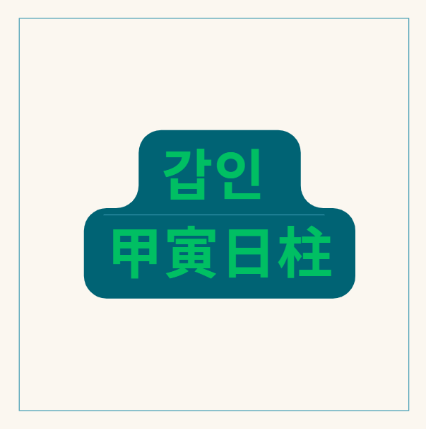
60갑자의 오십한번째(쉰한번째) 갑인일주
갑인일주(甲寅日柱), 우뚝 솟은 거목의 기상, 자립과 개척의 에너지
​
갑인일주(甲寅日柱)는 천간(天干)의 갑목(甲木)과 지지(地支)의 인목(寅木)이 결합된 형태입니다.
만물을 이끌고 솟아나는 강력한 나무인 갑목이 지지에서 같은 오행인 인목, 즉 큰 나무의 뿌리나 줄기와 같은 인목을 만났으니,
육십갑자 중 가장 강하고 곧게 뻗어나가는 목(木)의 기운을 지닌 일주라 할 수 있습니다.
일간과 일지가 같은 오행으로 이루어진 간여지동(干如支同)이면서 십이운성(十二運星)으로는 건록(建祿)에 해당하니,
자립심과 독립심이 비범하고 자신의 힘으로 세상을 개척하려는 에너지가 충만합니다.
갑인일주에 담긴 심오한 의미를 깊이 이해하기 위해서는 그 강력한 에너지의 본질과 내재된 특징을 면밀히 분석해야 합니다.
​
갑목(甲木): 만물의 으뜸, 우뚝 솟은 나무
갑목은 하늘을 찌를 듯 우뚝 솟은 큰 나무,
혹은 만물을 이끌고 나가는 지도자와 같은 양(陽)의 목(木) 기운입니다.
강직하고 곧은 성품을 지녔으며, 진취적이고 적극적입니다.
리더십과 추진력이 뛰어나며, 목표를 향해 굽히지 않고 나아가는 힘이 비범합니다.
인정이 많고 명예를 중시하며, 새로운 일을 시작하고 개척하는 데 능합니다.
하지만 융통성이 부족하거나 독선적인 면모를 보이기도 합니다.
​
인목(寅木): 봄의 시작, 생명력과 역마
인목은 봄의 시작을 알리는 강력한 나무의 기운, 혹은 호랑이를 상징하는 양(陽)의 목(木) 기운입니다.
강한 생명력과 추진력, 활동성을 나타냅니다.
역마(驛馬)의 기운을 내포하여 이동과 변화가 잦고 활동적인 성향을 지닙니다.
지장간(地藏干) 안에는 무토(戊土), 병화(丙火), 갑목(甲木)을 포함하여 편재(偏財), 식신(食神), 비견(比肩)의 기운이 혼재되어 있습니다.
인목은 지살(地殺)의 기운과도 연관되어 타의에 의한 이동이나 변화를 겪을 가능성을 내포합니다.

갑인일주, 갑목과 인목의 만남
갑목과 인목의 관계: 목목(木木) 비겁, 강한 자립의 기반
갑목(木)과 인목(木)은 같은 오행으로 비겁(比劫)의 관계입니다.
하늘의 큰 나무(갑목)가 지지에서 자신의 튼튼한 뿌리나 줄기(인목)를 만난 형상입니다.
이는 갑인일주가 매우 강한 자아(比肩), 독립심, 그리고 스스로의 힘으로 세상을 살아가려는 에너지를 지니고 있음을 의미합니다.
십이운성 건록은 이 힘이 안정되고 자립적인 단계에 이르렀음을 상징하며,
간여지동은 천지통명(天地通明)하여 그 기운이 위아래로 막힘없이 통하는 강력함을 나타냅니다.
마치 뿌리 깊은 나무가 어떤 비바람에도 흔들리지 않고 곧게 서 있듯,
갑인일주는 자신의 강한 힘을 바탕으로 세상을 개척해 나갑니다.

갑인일주에 나타나는 심오한 특징들
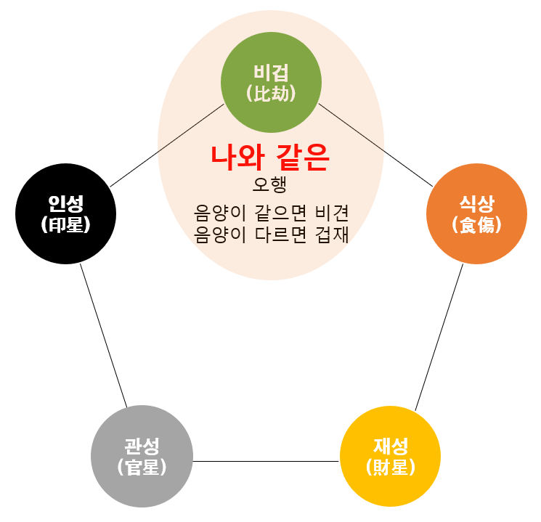
갑목과 인목, 같은 오행의 비견
1. 강력한 비겁(比肩)과 자립심:
인목은 갑목에게 비견에 해당하며, 지장간에 비견(甲木)이 본기로 강하게 자리 잡고 있습니다.
비견은 형제, 동료, 친구, 경쟁자, 그리고 자신의 고집과 자립심, 독립심을 의미합니다.
갑인일주는 이 비견의 기운이 극도로 강하여 자립심이 비범하고 독립적인 성향이 강하며,
어떤 어려움 속에서도 자신의 힘으로 일어서려는 끈기를 지녔습니다.
타인의 도움에 의존하기보다 스스로 모든 것을 해결하려는 성향이 강합니다.
​
2. 십이운성 건록(建祿)의 안정과 성취:
갑목이 인목 위에서 십이운성 건록(建祿)에 해당합니다.
건록은 독립하여 자신의 힘으로 녹봉을 받고 자립하는 단계로,
안정, 건강, 자수성가, 그리고 자신의 분야에서 성공을 이루는 것을 의미합니다.
이는 갑인일주가 강한 생활력과 자립 능력을 지녔으며,
꾸준히 노력하면 자신의 힘으로 안정적인 직업이나 사업을 일구어 성공을 이룰 수 있는 잠재력을 지니고 있음을 시사합니다.
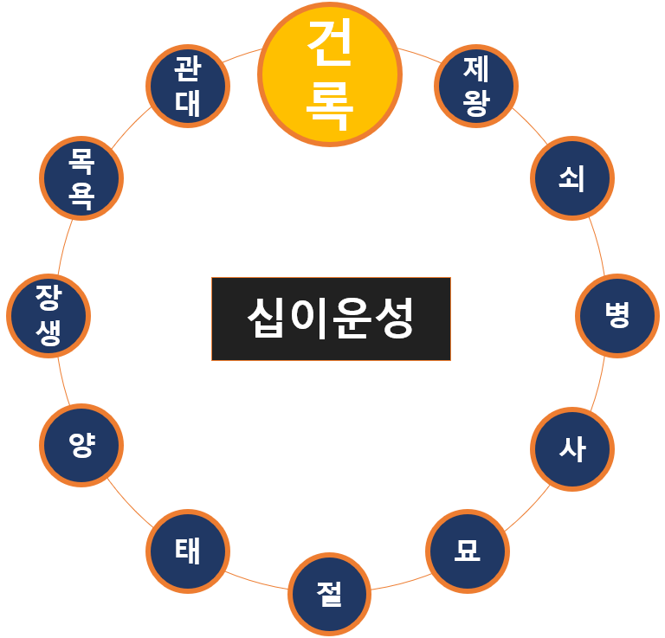
갑인일주 12운성의 건록
3. 지장간의 복합성과 잠재력 (식신, 편재):
인목 지장간에 숨어 있는 무토(편재), 병화(식신), 갑목(비견)의 조합은
갑인일주가 겉으로 드러나는 강직함 뒤에 다양한 잠재력을 품고 있음을 보여줍니다.
​
- 비견(甲木): 일지 지장간 본기로서 강한 자아와 고집을 강화합니다.
- 식신(丙火): 자신의 생각이나 재능을 표현하고 활동하는 능력, 먹을 복, 여유로움, 그리고 밝고 긍정적인 에너지를 의미합니다. 갑목의 생명력이 병화의 빛을 만나 발현되는 모습에 비유됩니다 (목화통명, 木火通明 - 사주 원국에 따라 다르게 나타날 수 있음).
- 편재(戊土): 큰 재물, 투기적인 성향, 활동성, 아버지(남명), 남자에게는 애인 등을 의미하며, 재물을 추구하는 욕구가 내재되어 있습니다. 이러한 기운들이 일지(자신의 자리/배우자궁) 안에 혼재되어 있어 갑인일주는 강한 자립심(비견)을 바탕으로 자신의 활동력(식신)을 활용하여 재물(편재)을 얻고자 하는 욕구가 강하게 작용합니다. '식신생재(食神生財)'의 구조가 일지 안에 갖춰져 있어 자신의 실력과 활동성을 바탕으로 재물을 창출하는 능력이 뛰어나지만, 편재의 속성처럼 재물의 변동성이 크거나 투기적인 성향을 보일 수도 있습니다.
​
4. 역마살(驛馬殺)과 활동성:
인목 지지 자체는 역마살의 기운을 내포합니다.
이는 갑인일주가 이동, 변화, 분주함과 인연이 깊음을 의미하며,
한곳에 정착하기보다 끊임없이 움직이거나 새로운 환경에 도전하는 것을 즐깁니다.
직업적으로 출장이 잦거나 거주지를 자주 옮길 가능성이 높으며,
이러한 활동성이 갑인일주의 에너지를 긍정적으로 발산하는 통로가 됩니다.
지살(地殺)의 영향은 타의에 의한 이동이나 변화를 겪을 가능성을 높입니다.
​
5. 고란살(高蘭殺)의 영향 (여명): ​
갑인일주 여명은 고란살(高蘭殺)에 해당될 수 있습니다.
고란살은 외롭고 쓸쓸한 느낌, 혹은 배우자 인연의 어려움이나 해로하기 어려움을 암시하는 신살입니다.
갑인일주 여성의 경우 배우자궁의 강한 비겁(남편을 극하는 기운)과 고란살의 영향으로 결혼 생활에서 외로움을 느끼거나 관계의 어려움을 겪을 가능성이 있습니다.
강한 자립심과 독립적인 성향이 배우자와의 관계에 영향을 미칠 수 있습니다.
​
6. 재물운과 식신생재: ​
일지에 식신과 편재를 함께 두어 재물복이 좋다고 봅니다.
자신의 뛰어난 활동력이나 아이디어, 기술(식신)을 활용하여 재물을 만드는 데 능하며,
지장간 편재의 영향으로 스케일이 크고 활동적인 재물과 인연이 깊습니다.
자수성가하는 경우가 많으며, 십이운성 건록은 안정적인 재물 기반을 마련하는 데 유리함을 시사합니다.
하지만 편재와 역마의 영향으로 재물 관리에 있어 변동성이 있거나 예상치 못한 지출이 발생할 수 있으며,
투기적인 성향을 경계해야 합니다.
​
7. 배우자 관계와 간여지동:
일지(배우자궁)에 강한 비겁(비견)이 자리하여 배우자 관계가 원만하지 않고 어려움이 따를 수 있습니다.
자신의 주장이 강하고 타협을 싫어하는 성향 때문에 배우자와의 관계에서 갈등이나 충돌이 발생하기 쉽습니다.
배우자를 압도하거나 자신의 뜻대로 이끌려는 성향이 나타날 수 있으며,
동등하거나 약한 배우자와 인연이 될 경우 관계가 불안정해질 수 있습니다.
남명의 경우 배우자궁의 비견은 아내(재성)를 극하는 기운이므로 처덕이 약하거나 배우자로 인한 근심이 따를 수 있습니다.
여명의 경우, 고란살의 영향과 배우자궁의 강한 비겁으로 인해 결혼 생활의 어려움이나 고독함을 느낄 수 있습니다.
서로의 독립적인 영역을 존중하고 양보하며 소통하려는 노력이 매우 중요합니다.
​
8. 직업적 적성:
갑인일주는 강한 리더십, 추진력, 독립심, 그리고 역마의 활동성을 바탕으로 조직을 이끌거나 새로운 분야를 개척하는 직업에 적합합니다.
사업가, 정치인, 군인, 경찰, 무역, 해외 관련 직업, 스포츠, 교육 등 강력한 주체성과 실행력이 요구되는 분야에서 두각을 나타냅니다.
자신의 능력을 인정받고 명예를 얻는 것을 중요하게 생각하며, 활동적이고 도전적인 직업이 잘 맞습니다.


갑목에 인목, 간여지동의 갑인일주
심오한 관점에서의 갑인일주 해석
​
갑인일주는 겨울을 뚫고 솟아나는 거목처럼, 강한 생명력과 불굴의 의지를 지닌 존재입니다.
갑목의 강직함과 인목의 추진력이 결합하여 어떤 시련에도 굴하지 않고 자신의 목표를 향해 곧게 나아가는 힘을 지녔습니다.
건록과 간여지동은 비범한 자립심과 독립 능력을 부여하며,
스스로의 힘으로 세상을 개척하려는 에너지가 충만합니다.
​
역마살은 삶의 변동성과 분주함을 더하지만,
동시에 세상을 경험하고 배우며 자신의 영역을 확장하는 기회가 됩니다.
지장간의 식신생재 구조는 자신의 실력과 활동으로 재물을 만들고 풍요를 누릴 수 있음을 약속하지만,
편재와 역마의 영향으로 재물 관리에 신중함이 필요합니다.
​
고란살(여명)은 배우자 관계의 어려움이나 고독함을 예고하지만,
이는 스스로 자립하고 내면의 힘을 키우는 계기가 될 수 있습니다.
갑인일주가 진정으로 자신의 잠재력을 발휘하고 빛을 내기 위해서는
자신의 강한 기운을 긍정적이고 건설적인 방향으로 잘 조절하는 것이 가장 중요합니다.
​
강한 비겁의 경쟁심을 자기 발전의 동력으로 삼고,
식신과 편재의 활동력을 사회에 기여하는 방향으로 승화시켜야 합니다.
독선과 아집을 경계하고 타인의 의견을 경청하며,
유연성을 기르는 노력이 필요합니다.
배우자 관계에서는 자신의 강한 기운을 누그러뜨리고 서로를 이해하며 존중하려는 노력이 중요합니다.
뿌리 깊은 나무처럼 굳건히 자신의 가치를 지키며 세상을 이롭게 할 때, 갑인일주는 우뚝 솟아 존경받는 삶을 살아갈 수 있을 것입니다.

